Консультация педагога-психолога
«Адаптация ребенка к детскому саду без слез».
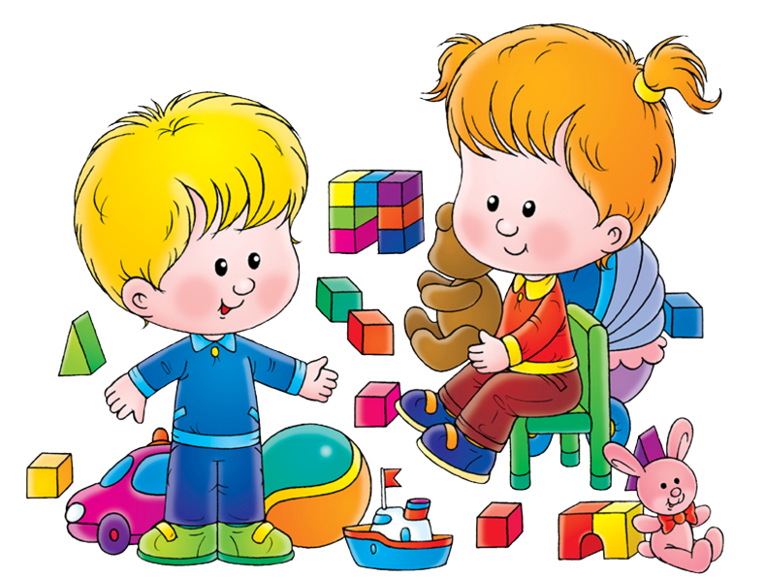
Придя в детский сад, каждый ребёнок проходит период адаптации. Вся жизнь ребёнка кардинальным образом меняется. Ребёнок сталкивается с чётким режимом дня, отсутствием родных и близких, постоянным присутствием сверстников, необходимость слушаться и подчиняться незнакомым взрослым, резким уменьшением персонального внимания.
Ребёнку необходимо время, чтобы адаптироваться к этой новой жизни в детскому саду. У каждого ребёнка этот период проходит по-своему, но есть общие поведенческие реакции, которые свойственны детям в период адаптации в детскому саду.
Что происходит с ребенком?
- Меняется эмоциональное состояние (ребёнок много плачет, раздражается).
- Нарушается аппетит (ребёнок есть меньше и реже, чем обычно).
- Нарушается сон (сон может стать кратковременным, прерывистым).
- Могут утратиться приобретённые ранее навыки.
- Увеличивается вероятность заболеть (это связано с психическим напряжением и с тем, что ребёнок сталкивается с новыми вирусами).
Как помочь ребенку адаптироваться к детскому саду?
1.Разговаривайте с ребенком про детский сад: поговорите с ним, как со взрослым. Объясните, что он будет ходить в садик, где много детей, с которыми можно играть, и много новых и интересных игрушек.
2.Скажите, что теперь по утрам вся семья будет отправляться на работу: папа - в свой офис, мама - в свой, старший брат или сестра - в школу, а он - в детский сад, а после работы мама или папа придут за ним и заберут домой.
3.Подробно расскажите ребенку о режиме детского сада: что, как и в какой последовательности, он будет там делать. Чем подробнее будет ваш рассказ - тем спокойнее и увереннее будет чувствовать себя ваш малыш, когда пойдет в детский сад. Когда ребенок видит, что ожидаемое событие происходит так, как было ему заранее «обещано», - он чувствует себя увереннее.
4.Поговорите с ребенком о трудностях, которые могут возникнуть у него в детском саду. Обговорите, к кому в этом случае он сможет обратиться за помощью, и как он это сделает. Например: «Если ты захочешь пить, подойди к воспитателю и скажи: «Я хочу пить», и воспитатель нальет тебе воды. Если захочешь в туалет, скажи об этом воспитателю.
5.Не создавайте у ребенка иллюзий, что все будет исполнено по его первому требованию и так, как он хочет. Объясните, что в группе будет много детей и иногда ему придется подождать своей очереди. Вы можете сказать малышу: «Воспитатель не сможет помочь одеться сразу всем детям, поэтому тебе придется немного подождать».
6.Научите ребенка знакомиться с другими детьми, обращаться к ним по имени, просить, а не отнимать игрушки, в свою очередь, предлагать игрушки другим детям.
7.На первых порах постарайтесь уделять вашему малышу тройное внимание дома и на прогулках, напоминайте вечером ему о садике, о ребятах, о воспитательнице. Самое главное - не бойтесь слез ребенка, ведь он пока не может реагировать иначе! Не раздражайте ребенка своими слезами и нервозностью. Многие мамы не могут сдержать эмоций при расставании с ребенком утром, когда ребенок уходит в группу. Если у мамы не получается быть выдержанной, лучше доверить папе отвести ребенка в садик.
8.Постарайтесь быть терпимыми в период адаптации ребенка к ДОУ, не жалейте времени на эмоционально-личностное общение с ребенком, поощряйте посещение детского сада ребенком. Помните, что детский сад - это первый шаг в общество, импульс к развитию знаний ребенка о поведении в обществе.
Следующим, не менее важным критерием успешной адаптации является формирование у ребенка чувства уверенности в окружающем.
1.Познакомьтесь с воспитателями и помощником воспитателя. Обязательно расскажите им об индивидуальных особенностях ребенка и об особенностях его физического развития. Эти сведения очень помогут воспитателям в подборе индивидуального подхода к Вашему малышу.
2.Учите ребенка объективно выражать свои чувства и желания. Здесь нужно делать акцент на то, что в группу ходит много детей и каждый со своими чувствами и желаниями. Объясняя нормы и требования общества, Вы способствуете более успешному процессу социализации малыша.
3.Личным примером учите ребенка общаться, знакомится с другими детьми. Не пренебрегайте такими простыми фразами, как: «Если хочешь поиграть с девочкой, подойди и скажи: «как тебя зовут?».
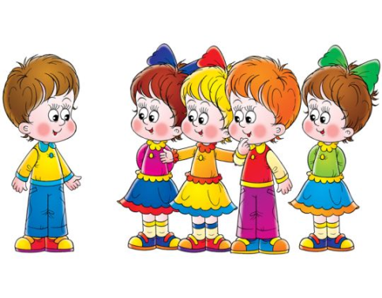
4.Очень хорошо, если у ребенка есть любимая игрушка или вещь. В детском саду она, как кусочек домашнего тепла, будет «согревать» и успокаивать малыша. Даже если ребенок захочет взять с собой какую-то «непонятную» вещь (тряпочку, палочку или, например камешек) не отказывайте ему в этом.

